ВОСПИТАНИЕ ПАТРИОТИЗМА В ДЕТСКОМ ОБЪЕДИНЕНИИ «КРАЕВЕДЕНИЕ»
Галимова Золфира Котдусовна,
педагог дополнительного образования
МБУ ДО «ДТДиМ им. И.Х. Садыкова»,
г. Нижнекамск
Одной из основных задач воспитания школьников, стоящих на современном этапе перед педагогом, является воспитание у школьников любви к Родине, родному краю, чувства гордости за свою Родину, и в её решении сегодня особая роль отводится краеведению. Оно прочно вошло в сферу образования и является важным средством воспитания патриотизма.
Большое значения для формирования, расширения и углубления представлений о родном крае, патриотических чувств, воспитания любви к родному краю имеет применение в учебно-воспитательном процессе местного краеведческого материала. Детей полезно знакомить с успехами родного им края, так как сведения краеведческого характера более близки и понятны им и вызывают у них познавательный интерес. История нашего края сложна и многообразна, она вбирает в себя историю деревень и городов, прилегающих к ним территорий, тем самым вооружая их знаниями по истории родного края, где общие закономерности развития общества проявляются в конкретных условиях. Чтобы детям было интересно знакомиться с историей края, его достопримечательностями, надо уметь преподнести материал доходчиво, понятно, эмоционально, начиная с того, что детей окружает, что они могут непосредственно наблюдать, постепенно расширяя круг знаний.
Целью моей работы, как руководителя детского объединения «Краеведение», является развитие свободной творческой личности ребенка в процессе формирования у детей школьного возраста интереса и духовно-ценностного отношения к родному городу, краю, стране.
На занятиях в детском объединении я знакомлю с историей города и его достопримечательностями, героическими страницами истории. У детей увеличивается объем знаний о родном крае. Чувство гордости испытывают дети, живущие на улицах, названных в честь знаменитых людей города
Знакомство с родным городом и родной страной вызывает у детей положительные чувства и эмоции, а также стремление и желание ребенка нарисовать то, о чем только что услышал. Поэтому эта работа продолжается и на занятиях детского объединения. Рисунки детей, отражающие сильное и чистое чувство любви к своему родному поселку, родной природе позволяют им создать выразительные образы, основанные на своих собственных наблюдениях, а также заставляют задуматься над отношением к миру природы.
Традицией стало проведение в нашем кружке патриотических праздников: «День защитника Отечества», «9 Мая – День Победы», «День защиты детей» и возложение цветов к памятнику. Неотъемлемой частью вработе является сотрудничество с родителями. Считаю одной из важных задач сотрудничества с родителями – повышение родительской компетентности по вопросам ознакомления школьников с родным краем. Важно вовлечь родителей в воспитательно - образовательный процесс, разнообразить формы работы с ними, пробудить интерес к жизни детей.
Для организации сотрудничества использую разнообразные формы работы: коллективные, индивидуальные, наглядно-информационные. Я часто провожу совместные детско-родительские собрания, развлечения, круглые столы, беседы, выпуск газет: «Мамы всякие нужны…», «Мама, папа, я – дружная семья», «Наша родословная», «В саду ли, в огороде», «По памятным местам всей семьёй» и т. д., выставки: «Осенняя пора», «Дню Победы посвящается», «Умелые руки не знают скуки», конкурсы чтецов. Родители принимают участие в организации мини-музеев. Традиционными в моей работе стали экскурсии с детьми в пожарную часть, к памятникам и достопримечательным местам родного города ,на городской стадион, целевые экскурсии-прогулки в природу .За несколько дней до экскурсии с детьми проводится небольшая беседа, с тем чтобы вызвать интерес к предстоящей экскурсии, оживить впечатления и представления, которые могут произойти в ходе экскурсии, сообщается ее цель- дети должны знать, куда и зачем пойдут, что увидят.
В дальнейшем я буду продолжать работу по краеведению, стараться делать жизнь детей ярче, содержательнее, приобщать их к истинным ценностям, направлять мысли и стремления наших воспитанников на путь познания добра, воспитывать интерес и любовь к родному краю, так как краеведение – одна из форм воспитания духовной нравственности детей школьного возраста, составная часть патриотического воспитания подрастающего поколения, что в сегодняшнем непростом мире имеет огромное значение.

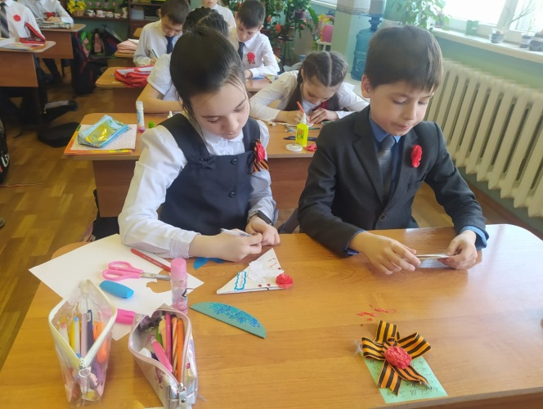
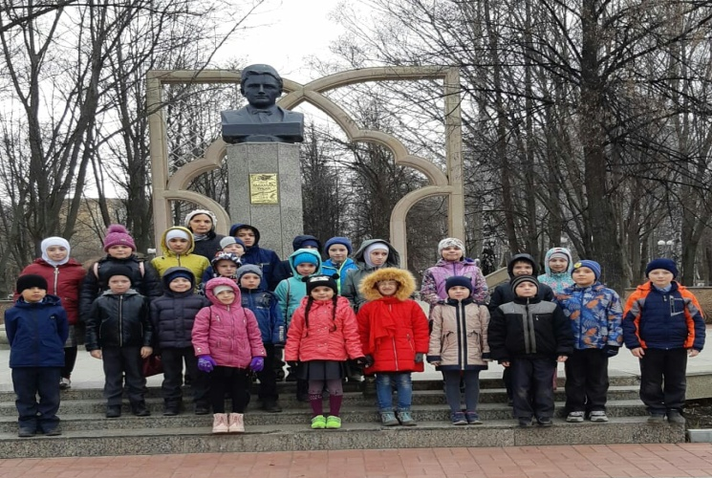
Экскурсия в парк Г.Тукая Изготовление сувениров
ко Дню Победы

Литература:
1.Азаров, Ю. Педагогическое искусство патриотического воспитания школьников // Дополнительное образование. - 2013. - №6. - С.3 - 7.
2. Адаменко, С.В. Воспитываем патриотов России / С.В. Адаменко // Народное образование. - 2005. - № 4. - С.23-25.

